*Smena*

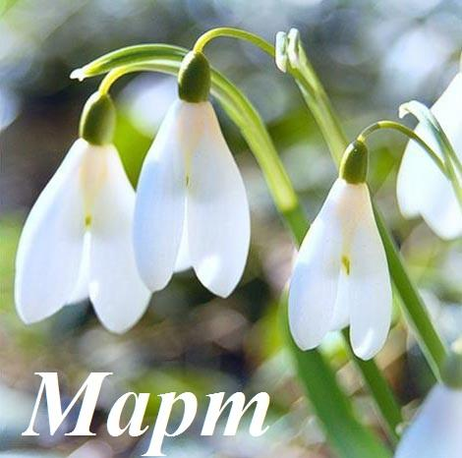**СЕГОДНЯ В НОМЕРЕ:**

* ***МАСЛЕНИЦА***
* ***8 МАРТА***
* *** 9 МАЯ***

***Уж тает снег, бегут ручьи,  
 В окно повеяло весною...  
 Засвищут скоро соловьи,  
 И лес оденется листвою!  
 Чиста небесная лазурь,  
 Теплей и ярче солнце стало***

***. Пора метелей злых и бурь***

***Опять надолго миновала..***

***А. Плещеев***

**8 Марта. История праздника**

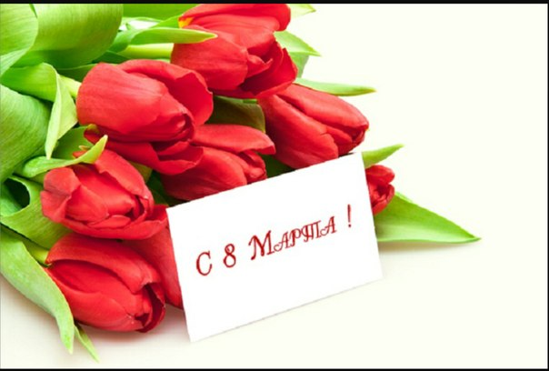В современном мире день женщин отмечается 8 Марта. История этого праздника началась в XIX веке, и был он приурочен ко дню борьбы за права женщин. Именно 8 марта 1857 года в Нью-Йорке прошла манифестация работниц швейных и обувных фабрик. Тогда они требовали, чтобы им предоставили десятичасовой рабочий день, приемлемые условия для работы и равную зарплату с мужчинами. До этого женщины работали по 16 часов в сутки и получали за это сущие гроши. После 8 марта 1857 года начали появляться женские профсоюзы, и впервые женщинам было дано избирательное право. Но только в 1910 году на Международной женской конференции социалисток в Копенгагене Кларой Цеткин было предложено праздновать Всемирный женский день 8 марта. Это был своеобразный призыв к женщинам всего мира вступить в борьбу за независимость и равноправие; и они откликнулись, включившись в борьбу за право на труд, уважение своего достоинства, за мир на земле. Впервые этот праздник отметили в 1911 году, но только 19 марта, в Австрии, Дании, Германии и Швейцарии. Тогда на улицы этих стран вышло более миллиона мужчин и женщин, и манифестация прошла под лозунгом: «Избирательные права работающих — для объединения сил в борьбе за социализм». В России Международный женский день впервые праздно­вали в 1913 году в Петербурге. Его организаторы призывали добиваться экономического и политического равноправия женщин. Одно из самых мощных выступлений женщин прошло в Петрограде 7 марта 1917 года. А в 1976 году Международный женский день был официально признан ООН.

День 8 Марта стал считаться днем международной солидарности трудящихся женщин в борьбе за свои права. Об этом событии писала Александра Коллонтай, создавшая одну из первых книг о Международном женском дне.

**Сегодня 8 Марта — это праздник весны и света, дань уважения к традиционной роли женщины как жены, матери, подруги.**

**Масленица - история русского праздника.**

Масленица (сырная неделя) - древний славянский праздник с многочисленными обычаями, сохранившийся на Руси с языческих времён. Обряд, через века дошедший до наших дней, связан с проводами зимы и встречей весны.

Масленица получила свое название от того, что в этот период времени - последнюю неделю перед Великим Постом - разрешается употребление в пищу сливочного масла, молочных продуктов и рыбы.

В русском православном церковном календаре этот период называется Сырной седмицей (неделей). Смысл Сырной седмицы — примирение с ближними, прощение обид, подготовка к Великому посту — время, которое нужно посвятить доброму общению с ближними, родными, друзьями, благотворению.

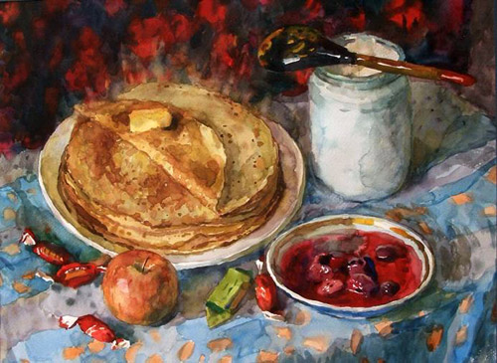

Дата начала Масленицы каждый год меняется в зависимости от того, когда начинается Великий пост. Главные традиционные атрибуты народного празднования Масленицы в России — блины и гулянья.

Масленица — это озорное и весёлое прощание с зимой и встреча весны, несущей оживление в природе и солнечное тепло. Люди испокон веков воспринимали весну как начало новой жизни и почитали Солнце, дающее жизнь и силы всему живому. В честь солнца сначала пекли пресные лепёшки, а когда научились готовить заквасное тесто, стали печь блины. Древние люди считали блин символом солнца, поскольку он, как и солнце, жёлтый, круглый и горячий, и верили, что вместе с блином они съедают частичку его тепла и могущества.

**Татьяна Гаева, 10 класс.**

**9 мая.**

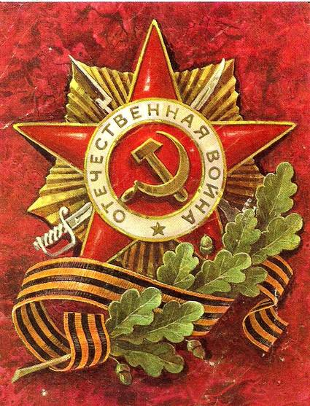А впереди один из самых важных праздников нашей страны 9 мая!

***Благодарим, солдаты, вас,***

***За жизнь, за детство и весну,***

***За тишину, за мирный дом,***

***За мир, в котором мы живем!***

**История 9 Мая в СССР.**

Первый в истории День Победы отмечали в 1945 году. Ровно в 6 утра по всем громкоговорителям страны был торжественно зачитан Указ Президиума Верховного Совета СССР о назначении 9 мая Днем Победы и присвоении ему статуса выходного дня.

В этот вечер в Москве был дан Салют Победы — грандиозное по тем временам зрелище — тысячи зенитных орудий выпустили 30 победных залпов. Улицы городов в день окончания войны были переполнены ликующими людьми. Они веселились, пели песни, заключали друг друга в объятия, целовались и плакали от счастья и от боли за тех, кто не дожил до этого долгожданного события.

Первый День Победы прошел без военного парада, впервые это торжественное шествие состоялось на Красной площади только 24 июня. К нему готовились тщательно и долго — на протяжении полутора месяцев. На следующий год парад стал неотъемлемым атрибутом торжества.

Однако пышное празднование Дня Победы продолжалось всего лишь на протяжении трех лет. Начиная с 1948 года в разрушенной фашистками войсками стране власти посчитали нужным поставить на первое место восстановление городов, заводов, дорог, учебных заведений и сельского хозяйства. Выделять из бюджета немалые средства для пышного празднования важнейшего исторического события и предоставлять дополнительный выходной день рабочим отказались.

Свою лепту в возвращение Дня Победы внес Л. И. Брежнев — в 1965 году, в двадцатилетний юбилей Великой Победы, в календаре СССР 9 Мая снова окрасился в красный цвет. Этот важный памятный день был объявлен выходным. Во всех городах-героях возобновились военные парады и салюты. Особым почетом и уважением в праздник пользовались ветераны — те, кто ковал победу на поле боя и в тылу врага. Участников войны приглашали в школы, в высшие учебные заведения, с ними организовывали встречи на производствах и душевно поздравляли на улицах словами, цветами и радушными объятиями.

День Победы в современной России.

В новой России День Победы остался Великим праздником. В этот день граждане всех возрастов без принуждения нескончаемым потоком направляются к памятникам и мемориалам, возлагают к ним цветы и венки. На площадях и концертных площадках проходят выступления известных и самодеятельных артистов, массовые гулянья длятся с утра и до поздней ночи.

По традиции в городах-героях проходят военные парады. А по вечерам небо загорается от праздничного салюта и современных фейерверков. Новым атрибутом 9 Мая стала георгиевская ленточка — символ героизма, мужества и отваги. Впервые ленточки раздали в 2005 году. С тех пор накануне праздника их бесплатно распространяют в общественных местах, магазинах, учебных учреждениях. Каждый участник с гордостью носит на груди полосатую ленточку, отдавая дань памяти погибшим за Победу и мир на земле.

День Победы – это праздник в честь тех, кто подарил миру мир! Каждый год в первые дни мая наша школа проводит мероприятия, посвященные этому памятному событию. Тематические классные часы, акции, субботники и митинги, военно-патриотическую игру «Зарница».

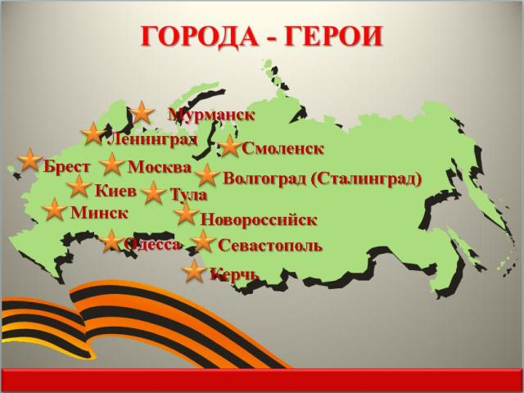

**Батрадз Фарниев, 10 класс.**